 | ΣΥΛΛΟΓΟΣ  ΥΠΑΛΛΗΛΩΝ  ΠΕΡΙΦΕΡΕΙΑΣ  ΑΤΤΙΚΗΣ | Λ. Συγγρού 80-88, ΤΚ:11741 Αθήνα  e-mail: syllogos.patt@gmail.com  https:// syllogospatt.wordpress.com  τηλ. προέδρου: 6932442294  τηλ. γραμματέα: 6972820724

Αθήνα 2- 6 -2021
Αρ. Πρωτ.: 102

ΝΑ ΚΡΥΦΤΕΙ ΠΙΣΩ ΑΠΟ ΤΟ ΒΟΡΙΔΗ ΠΡΟΣΠΑΘΕΙ Ο ΠΑΤΟΥΛΗΣ
ΤΗΝ ΙΔΙΑ ΩΡΑ ΠΟΥ ΕΧΟΥΝ ΚΟΙΝΟ ΣΤΟΧΟ ΝΑ ΒΑΛΟΥΝ ΣΤΟ ΓΥΨΟ ΤΙΣ ΣΥΛΛΟΓΙΚΕΣ ΔΙΑΔΙΚΑΣΙΕΣ ΤΩΝ ΕΡΓΑΖΟΜΕΝΩΝ

Σε Δελτίο Τύπου με αναφορές σε ΚΥΑ και λοιπές διατάξεις η Διοίκηση Πατούλη λέγοντας τη μισή αλήθεια προσπαθεί να κρύψει το αυταρχικό, αντιδημοκρατικό της πρόσωπο και να μεταθέσει τις ευθύνες των επιλογών της στον υπουργό Εσωτερικών.
Λέει ο Πατούλης για την επιλογή του να προωθήσει σαν λαγός την ηλεκτρονική ψηφοφορία «Η σχετική διαδικασία κρίνεται επιβεβλημένη και λόγω των ιδιαίτερων υγειονομικών συνθηκών στην Αττική (αυξημένα θετικά κρούσματα, άδειες ειδικού σκοπού, εφαρμογή τηλεργασίας κ.α.)».

Αλήθεια στην Αττική έχουμε «αυξημένα θετικά κρούσματα» και ανοίγετε όλες τις δραστηριότητες, και την διαφημίζετε ως «έναν ασφαλή ταξιδιωτικό προορισμό»;

Αλήθεια δεν ξέρετε ότι τα σχολεία όλων των βαθμίδων λειτουργούν και δεν υπάρχουν εργαζόμενοι με «άδειες ειδικού σκοπού»; Ή μήπως αναφέρεστε στους 20 περίπου εργαζόμενους που ανήκουν στις ευπαθείς ομάδες και για τους οποίους σας προτείναμε τη χρήση της «επιστολικής ψήφου», όπως άλλωστε προβλέπεται και από την ΥΑ ΔΙΚΠΡ/Φ.80/30/8703/19-9-1988;

Λέει ο Πατούλης για να δικαιολογήσει την απόφασή του για ηλεκτρονική ψηφοφορία ότι ο αριθμός των εργαζομένων στην Περιφέρεια Αττικής είναι μεγάλος…. και παραπέμπει έτσι σε συγχρωτισμό κλπ.

Μόνο που δεν λέει ότι οι εργαζόμενοι αυτοί είναι σε 8 Περιφερειακές Ενότητες και σε περισσότερα από 20 κτήρια και έχει τη δυνατότητα να βάλει «άπειρο» αριθμό καλπών…

Μνημονεύει αποσπάσματα εγκυκλίου του ΥΠΕΣ για να κρύψει ότι η πρόσφατη ΚΥΑ αναφέρει ότι «Εξαιρούνται από την εφαρμογή της πραγματοποίησης με ψηφιακά μέσα οι εκλογικές διαδικασίες που, κατά την έναρξη ισχύος της παρούσας, έχουν ήδη εκκινήσει με φυσική ή επιστολική ψήφο και για τις οποίες έχουν υποβληθεί σχετικά πρωτόκολλα ασφαλείας», περίπτωση στην οποία εμπίπτει και η Περιφέρεια Αττικής, η οποία όμως αρνείται να παρουσιάσει όπως είναι την κατάσταση και να υποβάλει πρωτόκολλα ασφαλείας.
Μη κρύβεστε κ. Πατούλη. Η απόφαση για επιβολή ηλεκτρονικής ψηφοφορίας είναι δικιά σας και την πήρατε πριν βγει η ΚΥΑ που αναφέρετε στο Δελτίο τύπου σας και η οποία εξάλλου λήγει στις 7/6/2021.

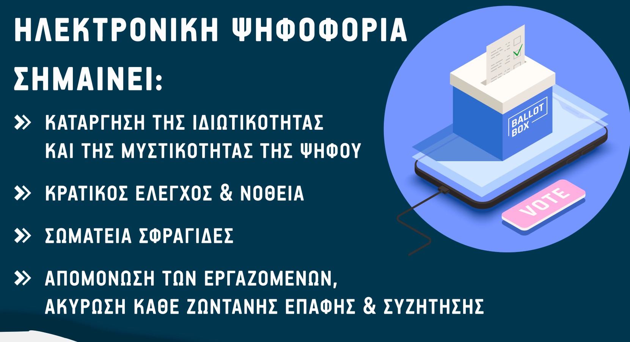

ΓΙΑ ΤΟ Δ.Σ.
Η ΠΡΟΕΔΡΟΣ  ΠΑΝΟΥΤΣΑΚΟΥ ΒΕΤΑ | Ο ΓΡΑΜΜΑΤΕΑΣ  ΚΑΖΑΚΟΣ ΒΑΓΓΕΛΗΣ

